１年○組 道徳科学習指導案
月 日（ ） 第 時限 １の 教室 授業者
１ 主題名 助け合いのきもち「Ｂ－⑨仲よし・助け合い」
資料名 「えんそく」 出典「あかるいこころ」
２ 立案の立場
（１）児童の実態
本学級の児童は、学校生活にも慣れ、人との関わりを徐々に広げてきている。友達と一緒に外遊びを楽しんだり、グループの友達と課題に取り組んだりもしている。その中で、自分の思いを優先し、友達の気持ちを考えない行動をしてしまい、トラブルになることがよくある。自分さえよければ良いという気持ちが強くあると感じる。
（２）ねらいとする道徳的価値
よい友達関係を築くためには、相手の気持ちを考え、互いに助け合い、励まし合って生活しようとする気持ちが大切である。本時では、友達の気持ちを考え、助け合うことの大切さを考えていきたい。そして、自己中心的な行動ではなく、友達と仲良く活動し、友達の気持ちを考え、困っているときには助け合おうとする気持ちを育てたい。
（３）資料について
本資料は、遠足で行った公園でたくさんのどんぐりを拾うが、友人のたかしがどんぐりを忘れてきてしまうことから始まる。主人公はたかしに自分のどんぐりを分けてあげようか迷う。そのとき、よしおやけいこが少ししかないどんぐりをたかしに分けてあげるところをみて主人公は、はずかしく思うという内容である。友達が困っていても何もできなかった主人公の気持ちを考える学習を通して、友達が困っているときに、友達を思いやる気持ちをもって手を差し伸べる大切さを考えられるようにしていきたい。
３ 本時について
（１）現職教育の主題と本時のかかわり
本校の現職教育の目標は「話す力・聴く力を高め、心つながる授業づくり」である。本音を語り合うことを通して、自分の考えが友達の成長につながっていることや自分とは異なる友達の考えを認めることで自分の考えがより高まることを感じさせたい。
（２）具体的な支援の手だて
◇机の配置
机の配置をコの字型にする。そうすることで顔を見合わせて話をしたり、話を聞いたりする
ことができ、活発な意見交流をしやすくすることができると考える。
◇場面の実演
本物のどんぐりを用意し、場面を実演することで場面の理解につながると考える。また、状況
を理解することで、主人公の気持ちが考えやすくなると考える。
４ 本時の展開
（１）ねらい
友達が困っていても何もできなかった主人公の気づきを考えることを通して、友達が困っているときに、友達を思いやる気持ちをもって手を差し伸べ助け合おうとする実践意欲を育てる。
（２）板書計画
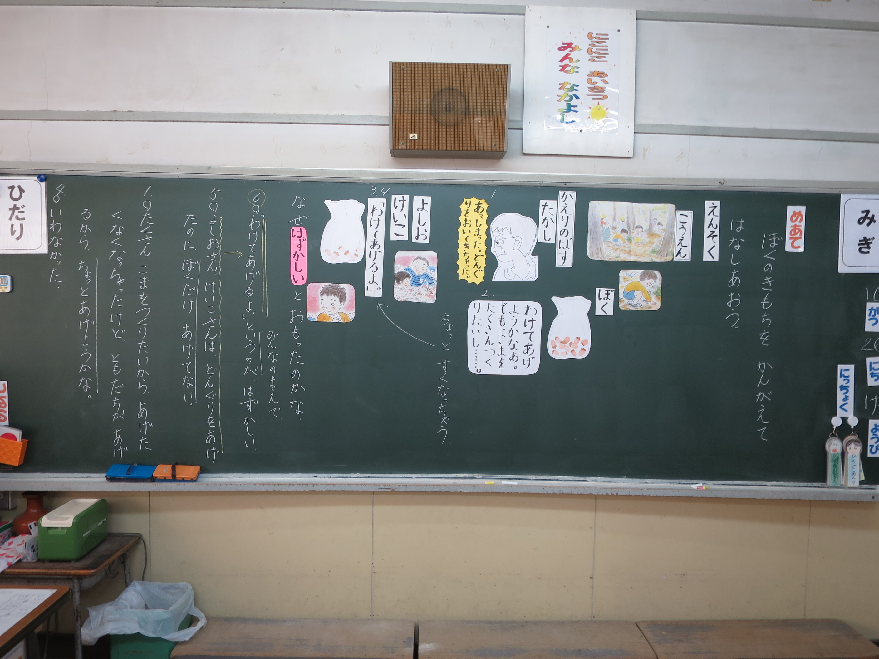

（３）過 程
主な学習活動と予想される児童の反応 |  |  | 指導・支援 【評価】
１ 遠足や生活科での「秋見つけ」に行った経験を思いだす。 |  | 一斉４分 | ・遠足の体験を想起させ、本時の資料への方向付けをする。
 | 「ぼくのきもち」をみんなとはなしあい、たすけあいについてかんがえよう。
２ 資料の全体を聞く。  ３ ぼくの気持ちを考え、話し合う。  （１）たかしさんの「あ、しまった。」という言葉を聞いた後、「…こまをたくさんつくりたいし…」と考えていたらよしおさんやけいこさんが「わけてあげるよ」といいました。このときの恥ずかしい気持ちを考える。  〈中心発問〉  「ぼく」は、どうしてはずかしいとおもったのだろう。  （１）’自分はどの考えか理由をつけて話し合う。  (ア)・友達は分けているのに、ぼくは分けてあげなかったから。  (イ)・たくさんあるのに分けてあげなかったから  (ウ)・自分のことばかり考えていたから。  （１）”友達の意見で「そうかあ」「いわれてみれば  、そのとおり。」と思ったことを発表する。  ・○○さんの考えを聞いて、自分のことばかりでたかしさんのことを考えていなかったからはずかしくなったのかなと思うようになりました。 |  | 全体  ５分  全体10分  全体  ７分  全体  ７分 | ・資料中のキーワードや挿絵を黒板に提示しながら、資料の内容を伝える。  ・たくさんどんぐりを拾った主人公の頑張りやこま作りを楽しみしている気持ちをおさえた上で発問する。  ・本物のどんぐりを用意し、場面を実演することで状況を理解し、ぼくの気持ちを考えやすくする。  ・一通り意見が出たら、（１）’のように友達の意見に質問したり、自分の考えを見直したりし、更に考えを深められるようにする。  ・（１）”では、友達の意見から学んだことを述べ合う。  【自分の考えをもち、話し合いに参加することができたか。（観察）】
４ 本時の話し合いを振り返り、感想を書く。  ・困っているときに、優しく声をかけられるようになるといいなと思ったよ。  ・みんなの考えが聞けて楽しかったよ。  ・他の子の気持ちを考えられるようになりたいと思ったよ。 |  | 個人６分↓  全体６分 | ・友達が困っている時には、相手の気持ちを考えて、助けてあげることの大切さを本時の内容をもとに伝える。  【助け合いながら生活しようとする気持ちをもつことができたか。（ワークシート）】
（５）評 価
友達が困っていても何もできなかった主人公の気づきを考えることを通して、友達が困っている
ときに、友達を思いやる気持ちをもって手を差し伸べ助け合おうとする実践意欲を育てることができたか。
＜授業前＞ ＜授業後＞
・友達が困っていても自分のことが中心。 ・困っている友達のことを助けたくなる。
・自分のしたいことが中心。 ・友達のことを思いやることができる。

